jsk/mlf
S 9ª/368ª
Oficio Nº 15.450

VALPARAÍSO, 31 de marzo de 2020

A S.E. LA
PRESIDENTA DEL
H. SENADO

Tengo a honra comunicar a V.E. que la Cámara de Diputados, en sesión de esta fecha, ha dado su aprobación a la proposición formulada por la Comisión Mixta constituida para resolver las divergencias suscitadas durante la tramitación del proyecto de ley que faculta el acceso a prestaciones del seguro de desempleo de la ley N° 19.728 en circunstancias excepcionales, correspondiente al boletín N° 13.352-13.

Hago presente a V.E. que la proposición, en lo referente a los artículos 1 a 13, 15, 16, 23 a 25 y 28 del proyecto de ley, fueron aprobados con el voto a favor de 90 diputados, de un total de 155 en ejercicio, dándose cumplimiento de esta forma a lo preceptuado en el inciso tercero del artículo 66 de la Constitución Política de la República.

Acompaño la totalidad de los antecedentes.

Dios guarde a V.E.

IVÁN FLORES GARCÍA
Presidente (a) de la Cámara de Diputados

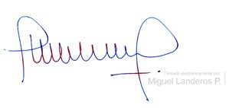

MIGUEL LANDEROS PERKIĆ
Secretario General de la Cámara de Diputados

